绿色建筑降碳措施报告书
公共建筑

工程名称 | 墨香苑--碳中和视角下的全龄共享文化空间
工程地点 | 江苏-南通
设计编号 | GZA70056
建设单位
设计单位
设 计 人
审 核 人
审 定 人
设计日期 | 2025年2月28日

采用软件 | 建筑碳排放CEEB2024
软件版本 | 20240430(SP1)
研发单位 | 北京绿建软件股份有限公司
正版授权码 | T13271071707
目 录

1 建筑概况 4
2 标准依据 4
3 软件介绍 4
4 气象数据 5
4.1 逐日干球温度表 5
4.2 逐月辐照量表 5
4.3 峰值工况 5
5 建筑大样 6
6 围护结构 9
6.1 工程材料 9
6.1.1 普通材料 9
6.1.2 其他材料 10
6.2 围护结构作法简要说明 10
7 围护结构概况 11
8 设计建筑 12
8.1 房间类型 12
8.1.1 房间参数表 12
8.1.2 作息时间表 12
8.2 暖通空调系统 12
8.2.1 系统类型 12
8.2.2 制冷系统 13
8.2.3 供暖系统 14
8.2.4 空调风机 15
8.3 照明 15
8.4 电梯 15
8.4.1 直梯 15
8.4.2 电梯碳排放 16
8.5 光伏发电 16
9 参照建筑 16
9.1 房间类型 16
9.1.1 房间参数表 16
9.1.2 作息时间表 17
9.2 暖通空调系统 17
9.2.1 系统类型 17
9.2.2 制冷系统 17
9.2.3 供暖系统 18
9.2.4 空调风机 18
9.3 照明 18
9.4 电梯 19
9.4.1 直梯 19
9.4.2 电梯碳排放 19
10 计算结果 19
10.1 建材生产运输碳排放 19
10.1.1 建材生产阶段 19
10.1.2 建材运输阶段 20
10.2 建筑建造拆除碳排放 21
10.2.1 建筑建造 21
10.2.2 建筑拆除 21
10.3 碳汇 21
10.4 建筑运行碳排放 21
11 结论 22
12 附录 26
12.1 工作日/节假日人员逐时在室率(%) 26
12.2 工作日/节假日照明开关时间表(%) 26
12.3 工作日/节假日设备逐时使用率(%) 27
12.4 工作日/节假日空调系统运行时间表(1:开,0:关) 28
12.5 工作日/节假日新风运行时间表(%) 28

建筑概况
工程名称 | 墨香苑--碳中和视角下的全龄共享文化空间
工程地点 | 江苏-南通
地理位置 | 北纬：32.08° | 东经：121.05°
建筑寿命(年) | 50
建筑面积(m²) | 地上6916 地下2683
建筑层数 | 地上4 地下1
建筑高度（m） | 地上14.0 地下3.5
建筑体积(m³) | 30714.59
建筑外表面积(m²) | 5457.37
北向角度 | 180
结构类型 | 框架结构
外墙太阳辐射吸收系数 | 0.71
屋顶太阳辐射吸收系数 | 0.70
控温期 | 供冷期:6.14-8.31,供暖期:11.30-2.28

标准依据
1. 《绿色建筑评价标准》GB/T50378-2019
2. 《建筑碳排放计算标准》GB/T 51366-2019
3. 《建筑节能与可再生能源利用通用规范》GB55015-2021
4. 《民用建筑绿色性能计算标准》JGJ/T 449-2018

软件介绍
本报告内容由建筑碳排放CEEB2024计算并输出，建筑碳排放CEEB以CAD为平台，与建筑节能模型无缝对接，支持《绿色建筑评价标准》GB/T50378-2019第9.2.7条设计建筑采取相应措施后减碳量的对比计算（其中参照建筑参数满足国家和行业节能标准规定值）。

气象数据

逐日干球温度表
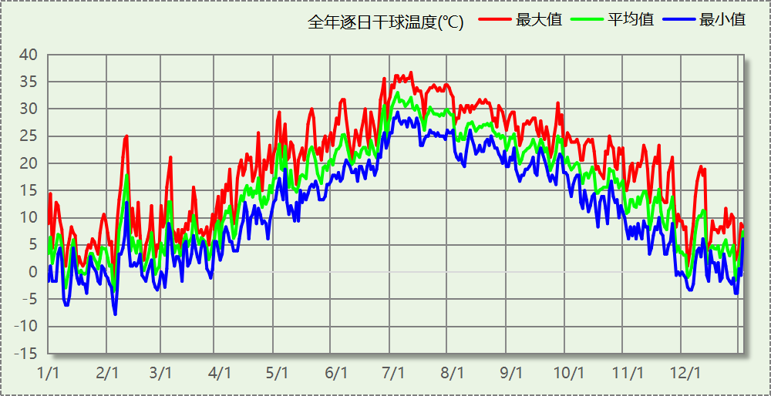

逐月辐照量表
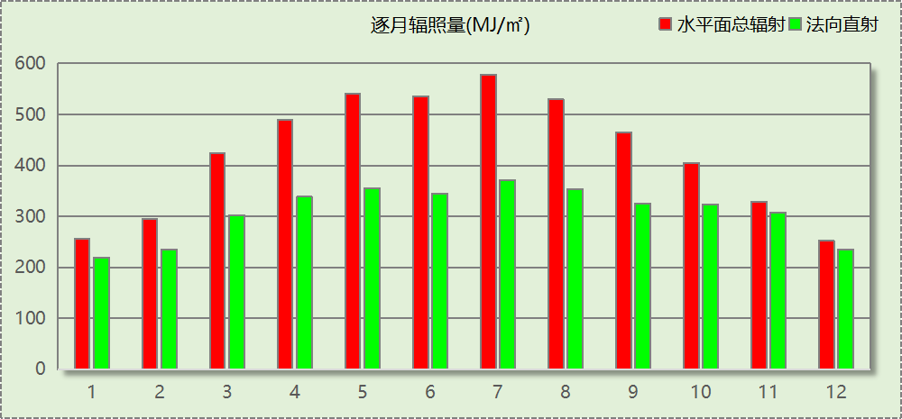

峰值工况
气象数据 | 时刻 | 干球温度(℃) | 湿球温度(℃) | 含湿量(g/kg) | 焓值(kj/kg)
最热 | 07月09日14时 | 36.7 | 27.8 | 20.3 | 89.0
最冷 | 02月04日06时 | -7.8 | -8.3 | 1.6 | -3.8

建筑大样
西南轴侧图
东南轴侧图
西北轴侧图
东北轴侧图

围护结构

工程材料

普通材料
材料名称 | 导热系数λ | 蓄热系数S | 密度ρ | 比热容Cp | 蒸汽渗透  系数u | 数据来源
材料名称 | W/(m.K) | W/(㎡.K) | kg/m³ | J/(kg.K) | g/(m.h.kPa) | 数据来源
水泥砂浆 | 0.930 | 11.370 | 1800.0 | 1050.0 | 0.0210 | 民用建筑热工设计规范 GB50176-2016
抹面砂浆 | 0.930 | 11.306 | 1800.0 | 1050.0 | 0.0140 | 民用建筑热工设计规范 GB50176-2016
防水砂浆 | 0.930 | 11.370 | 1800.0 | 1050.0 | 0.0210 | 民用建筑热工设计规范 GB50176-2016
石灰砂浆 | 0.810 | 10.070 | 1600.0 | 1050.0 | 0.0443 | 民用建筑热工设计规范 GB50176-2016
钢筋混凝土 | 1.740 | 17.200 | 2500.0 | 920.0 | 0.0158 | 民用建筑热工设计规范 GB50176-2016
TD3-90钢筋桁架楼承板 | 1.740 | 17.200 | 2500.0 | 920.0 | 0.0158 | 民用建筑热工设计规范 GB50176-2016
细石混凝土（内配筋） | 1.740 | 17.200 | 2500.0 | 920.0 | 0.0158 | 民用建筑热工设计规范 GB50176-2016
细石混凝土 | 1.740 | 17.200 | 2500.0 | 920.0 | 0.0158 | 民用建筑热工设计规范 GB50176-2016
岩棉板（夏热冬冷地区） | 0.040 | 0.700 | 140.0 | 1203.2 | 0.4880 | JGJT 480-2019
挤塑聚苯板(XPS) | 0.030 | 0.540 | 25.0 | 5346.4 | 0.0162 | 民用建筑热工设计规范 GB50176-2016
陶粒混凝土找坡 | 0.890 | 10.360 | 1600.0 | 1036.4 | 0.0315 | 民用建筑热工设计规范 GB50176-2016
砂加气混凝土砌块B06 | 0.190 | 2.790 | 600.0 | 938.9 | 0.1200 | DGJ32TJ107-2010
ALC外墙板 | 0.170 | 2.180 | 650.0 | 591.4 | 0.1200 | 民用建筑热工设计规范 GB50176-2016

其他材料
材料名称 | 厚度 | 热阻R | 太阳辐射吸收系数 | 备注
材料名称 | mm | (㎡K)/W | 太阳辐射吸收系数 | 备注
胶粘剂 | － | － | －
饰面层 | － | － | －
干挂铝板 | － | － | －
防水卷材 | － | － | －
轻钢主龙骨+副龙骨 | － | － | －
锚固件固定 | － | － | －
高分子防水透气层 | － | － | －

围护结构作法简要说明
1. 屋顶：保温平屋面：挤塑聚苯板(XPS)+钢筋混凝土 (K=0.340,D=3.731)：（由上到下）
细石混凝土 40mm＋挤塑聚苯板(XPS) 100mm＋防水卷材 1mm＋陶粒混凝土找坡 30mm＋钢筋混凝土 120mm
2. 外墙（填充墙）：外墙（填充墙）构造一 (K=0.536,D=3.212)：（由外到内）
干挂铝板 1mm＋轻钢主龙骨+副龙骨 1mm＋锚固件固定 1mm＋高分子防水透气层 1mm＋岩棉板（夏热冬冷地区） 30mm＋防水砂浆 10mm＋ALC外墙板 200mm
3. 外墙（剪力墙）：外墙（剪力墙）构造一 (K=0.536,D=3.212)：（由外到内）
干挂铝板 1mm＋轻钢主龙骨+副龙骨 1mm＋锚固件固定 1mm＋高分子防水透气层 1mm＋岩棉板（夏热冬冷地区） 30mm＋防水砂浆 10mm＋ALC外墙板 200mm
4. 挑空楼板：挑空楼板构造：TD3-90钢筋桁架楼承板+岩棉板 (K=0.671,D=2.358)：（由上到下）
TD3-90钢筋桁架楼承板 120mm＋胶粘剂 1mm＋岩棉板（夏热冬冷地区） 60mm＋抹面砂浆 10mm
5. 外窗：60系列内外开下悬铝合金窗[5Low-E+9Ar+5Low-E+9A+5] (K=1.600)：
传热系数1.600W/㎡.K，窗太阳得热系数0.278
6. 天窗：65系列内平开塑料窗(5+12Ar+5Low-E+12Ar+5Low-E) (K=1.200)：
传热系数1.200W/㎡.K，窗太阳得热系数0.275
7. 幕墙：65系列内平开塑料窗(5+12Ar+5Low-E+12Ar+5Low-E) (K=1.200)：
传热系数1.200W/㎡.K，窗太阳得热系数0.275

围护结构概况

 |  |  | 设计建筑 |  |  | 参照建筑
天窗屋顶比 |  |  | 0.15 |  |  | 0.15
屋顶传热系数K  和热惰性指标 D |  |  | K=0.34  D=3.73 |  |  | K=0.40  D=3.43
外墙传热系数K  和热惰性指标 D |  |  | K=0.59  D=3.21 |  |  | K=0.80  D=2.05
挑空楼板传热系数K  和热惰性指标 D |  |  | K=0.67  D=2.36 |  |  | K=0.70  D=2.31
天窗传热系数K  和太阳得热系数 SHGC |  |  | K=1.20  SHGC=0.27 |  |  | K=2.20  SHGC=0.30
外窗（包括透明幕墙） | 朝向 | 立面 | 窗墙比 | 传热  系数 | 太阳得热系数 | 窗墙比 | 传热  系数 | 太阳得热系数
外窗（包括透明幕墙） | 南向 | 南-默认立面 | 0.38 | 1.44 | 0.28 | 0.38 | 2.20 | 0.35
外窗（包括透明幕墙） | 北向 | 北-默认立面 | 0.59 | 1.29 | 0.28 | 0.59 | 2.10 | 0.35
外窗（包括透明幕墙） | 东向 | 东-默认立面 | 0.40 | 1.34 | 0.28 | 0.40 | 2.20 | 0.35
外窗（包括透明幕墙） | 西向 | 西-默认立面 | 0.27 | 1.60 | 0.28 | 0.27 | 2.60 | 0.40
室内参数和气象条件设置 |  |  | 按《公共建筑节能设计标准》附录B设置
备注：
1. 传热系数的单位W/(m2.k)，其他参数无量纲.
2. 屋顶和外墙的传热系数K和热情性指标D指平均值.

设计建筑

房间类型

房间参数表
房间类型 | 空调  温度℃ | 供暖  温度℃ | 新风量 | 渗透风  换气次数 | 人员密度 | 照明功率  密度 | 电器设备  功率
一般商店 | 26 | 20 | 19(m³/h.人) | 0(次/h) | 4(㎡/人) | 9(W/㎡) | 13(W/㎡)
书库 | 26 | 20 | 30(m³/h.人) | 0(次/h) | 8(㎡/人) | 8(W/㎡) | 15(W/㎡)
会议室 | 26 | 18 | 14(m³/h.人) | 0(次/h) | 2.5(㎡/人) | 8(W/㎡) | 15(W/㎡)
展示区 | 26 | 20 | 30(m³/h.人) | 0(次/h) | 2.5(㎡/人) | 8(W/㎡) | 15(W/㎡)
报告厅 | 26 | 18 | 14(m³/h.人) | 0(次/h) | 2.5(㎡/人) | 8(W/㎡) | 15(W/㎡)
普通办公室 | 26 | 20 | 30(m³/h.人) | 0(次/h) | 8(㎡/人) | 8(W/㎡) | 15(W/㎡)
空房间 | － | － | 0(m³/h.人) | 0(次/h) | 0(人) | 0(W/㎡) | 0(W/㎡)
空房间 | － | － | 0(m³/h.人) | 0(次/h) | 0(人) | 0(W/㎡) | 0(W/㎡)
阅览室 | 26 | 20 | 30(m³/h.人) | 0(次/h) | 8(㎡/人) | 8(W/㎡) | 15(W/㎡)
餐厅 | 26 | 18 | 30(m³/h.人) | 0(次/h) | 2.5(㎡/人) | 8(W/㎡) | 15(W/㎡)

作息时间表
详见附录

暖通空调系统

系统类型

系统分区
系统编号 | 系统类型 | 制冷  SEER | 制热  HSPF | 面积(㎡) | 包含的房间
默认 | 双管制风机盘管 | － | － | 0.00
Sys | 双管制风机盘管 | － | － | 2922.85 | X021(1),X020(1),X019(1),X018(1),X017(1),X016(1),X015(1),X014(1),X013(1),X012(1),X011(1),X010(1),X009(1),X008(1),X007(1),X006(1),X004(1),2005(2),X048(2),X045(2),X044(2),X042(2),X039(2),X037(2),X034(2),X032(2),X028(2),X025(2),X022(2),X020(2),X015(2),X047(3),X043(3),X041(3),X040(3),X038(3),X036(3),X033(3),X031(3),X027(3),X026(3),X024(3),X023(3),X021(3),X018(3),X016(3),X006(3),X046(4),X035(4),X030(4),X029(4),X019(4),X012(4)

热回收参数
系统编号 | 热回收 | 供冷 |  | 供暖
系统编号 | 热回收 | 回收效率 | 启动温(焓)差 | 回收效率 | 启动温(焓)差
默认 | 无 | － | － | － | －
Sys | 全热回收 | 0.50 | 5℃ | 0.55 | 5(℃)

制冷系统

默认冷源

供应的系统
系统编号 | Sys

冷水机组
名称 | 类型 | 额定耗电量  (kW) | 额定制冷量  (kW) | 额定性能系数  (COP) | 台数
机组1 | 地源/水源热泵 | 100 | 500 | 5.00 | 5

水泵系统
类型 | 调节 | 流量  (m3/h) | 扬程  (m) | 设计工作效率(%) | 输入功率  (kW) | 冷却塔耗电比  (kWh/m3) | 台数
冷却水泵 | 单速 | 320 | 25 | 80 | 31.3 | 0.03 | 1
冷冻水泵 | 单速 | 320 | 30 | 80 | 37.6 | － | 1

运行工况
负载率  (%) | 机组制冷量  (kW) | 机组功率  (kW) | 性能系数  (COP) | 冷却水泵功率  (kW) | 冷冻水泵功率  (kW) | 冷却塔功率  (kW)
20 | 500 | 25 | 20.00 | 31.3 | 37.6 | 10
40 | 1000 | 48 | 20.83 | 31.3 | 37.6 | 10
60 | 1500 | 68 | 22.06 | 31.3 | 37.6 | 10
80 | 2000 | 80 | 25.00 | 31.3 | 37.6 | 10
100 | 2500 | 100 | 25.00 | 31.3 | 37.6 | 10

制冷能耗
负荷区间  (%) | 区间负荷  (kWh) | 运行时长(h) | 制冷机组  (kWh) | 平均性能系数(COP) | 冷却水泵  (kWh) | 冷冻水泵  (kWh) | 冷却塔  (kWh)
0~20 | 138935 | 672 | 6947 | 20.00 | 21034 | 25267 | 6720
20~40 | 0 | 0 | 0 | 0.00 | 0 | 0 | 0
40~60 | 0 | 0 | 0 | 0.00 | 0 | 0 | 0
60~80 | 0 | 0 | 0 | 0.00 | 0 | 0 | 0
80~100 | 0 | 0 | 0 | 0.00 | 0 | 0 | 0
>100 | 0 | 0 | 0 | － | 0 | 0 | 0
合计 | 138935 | 672 | 6947 |  | 21034 | 25267 | 6720

类别 | 电耗(kWh/a) | 碳排放因子(kgCO2/kWh) | 碳排放量(tCO2/a)
制冷机组 | 6947 | 0.5703 | 3.962
冷却水泵 | 21034 | 0.5703 | 11.995
冷却塔 | 6720 | 0.5703 | 3.832
冷冻水泵 | 25267 | 0.5703 | 14.410
合计 |  |  | 34.199

供暖系统

默认热源

供应的系统
系统编号 | Sys

热泵系统

热泵机组
名称 | 类型 | 额定耗电量(kW) | 额定制热量(kW) | 额定性能系数 COP | 台数
热泵机组 | 地源热泵 | 125 | 500 | 4.00 | 5

热水循环泵
类型 | 流量(m3/h) | 扬程(m) | 设计工作效率(%) | 输入功率(kW) | 台数
单速 | 320 | 30 | 80 | 37.6 | 1

运行工况
负载率(%) | 机组制热量(kW) | 机组功率(kW) | 性能系数(COP) | 供暖水泵功率(kW) | 热源侧水泵功率(kW)
20 | 500 | 16.8 | 29.76 | 37.6 | 8
40 | 1000 | 37 | 27.03 | 37.6 | 8
60 | 1500 | 55.5 | 27.03 | 37.6 | 8
80 | 2000 | 84.1 | 23.78 | 37.6 | 8
100 | 2500 | 123.3 | 20.28 | 37.6 | 8

制热能耗
负荷区间  (%) | 区间负荷  (kWh) | 运行时长  (h) | 平均性能系数  (COP) | 热泵机组  (kWh) | 供暖水泵  (kWh) | 热源侧水泵  (kWh)
0~20 | 25592 | 686 | 29.76 | 860 | 25794 | 5488
20~40 | 0 | 0 | 0.00 | 0 | 0 | 0
40~60 | 0 | 0 | 0.00 | 0 | 0 | 0
60~80 | 0 | 0 | 0.00 | 0 | 0 | 0
80~100 | 0 | 0 | 0.00 | 0 | 0 | 0
>100 | 0 | 0 | － | 0 | 0 | 0
合计 | 25592 | 686 |  | 860 | 25794 | 5488

类别 | 电耗(kWh/a) | 碳排放因子(kgCO2/kWh) | 碳排放量(tCO2/a)
热泵机组 | 860 | 0.5703 | 0.490
供暖水泵 | 25794 | 0.5703 | 14.710
热源侧水泵 | 5488 | 0.5703 | 3.130
合计 |  |  | 18.330

空调风机
类别 | 电耗(kWh/a) | 碳排放因子(kgCO2/kWh) | 碳排放量(tCO2/a)
独立新排风 | 8794 | 0.5703 | 5.015
风机盘管 | 542 | 0.5703 | 0.309
全空气机组 | 0 | 0.5703 | 0.0000
合计 |  |  | 5.325

照明
房间类型 | 单位面积电耗  (kWh/㎡.a) | 房间个数 | 房间合计面积  (㎡) | 合计电耗  (kWh/a) | 碳排放因子(kgCO2/kWh) | 碳排放量(tCO2/a)
一般商店 | 36.14 | 1 | 19 | 699 | 0.5703 | 0.399
书库 | 13.44 | 7 | 281 | 3776 | 0.5703 | 2.154
会议室 | 13.44 | 3 | 185 | 2482 | 0.5703 | 1.415
展示区 | 13.44 | 2 | 251 | 3379 | 0.5703 | 1.927
报告厅 | 13.44 | 1 | 79 | 1068 | 0.5703 | 0.609
普通办公室 | 13.44 | 5 | 248 | 3333 | 0.5703 | 1.901
空房间 | 0.00 | 97 | 6364 | 0 | 0.5703 | 0.000
阅览室 | 13.44 | 32 | 1990 | 26750 | 0.5703 | 15.256
餐厅 | 13.44 | 2 | 39 | 520 | 0.5703 | 0.296
总计 |  |  |  |  |  | 23.956

电梯

直梯
名称 | 特定能量消耗(mWh/kgm) | 额定载重量(kg) | 速度(m/s) | 待机功率(W) | 运行时长(h/天) | 年运行天数 | 数量 | 全年电耗  (kWh)
直梯1 | 1.26 | 1350 | 1.75 | 200 | 1.5 | 265 | 3 | 16357
总计 |  |  |  |  |  |  |  | 16357

电梯碳排放
电梯 | 电耗(kWh/a) | 碳排放因子(kgCO2/kWh) | 碳排放量(tCO2/a)
直梯1 | 16357 | 0.5703 | 9.328
合计 |  |  | 9.328

光伏发电
月 | 发电量(kWh/a) | 碳排放因子(kgCO2/kWh) | 可减少碳排放量(tCO2/a)
1 | 16360 | 0.5703 | 9.33011
2 | 20660 | 0.5703 | 11.7824
3 | 22660 | 0.5703 | 12.923
4 | 21370 | 0.5703 | 12.1873
5 | 23400 | 0.5703 | 13.345
6 | 21440 | 0.5703 | 12.2272
7 | 24180 | 0.5703 | 13.7899
8 | 22600 | 0.5703 | 12.8888
9 | 23330 | 0.5703 | 13.3051
10 | 22580 | 0.5703 | 12.8774
11 | 15280 | 0.5703 | 8.71418
12 | 16240 | 0.5703 | 9.26167
总计 |  |  | 142.632

参照建筑

房间类型

房间参数表
房间类型 | 空调  温度℃ | 供暖  温度℃ | 新风量 | 渗透风  换气次数 | 人员密度 | 照明功率  密度 | 电器设备  功率
一般商店 | 26 | 20 | 19(m³/h.人) | 0(次/h) | 4(㎡/人) | 10(W/㎡) | 13(W/㎡)
书库 | 26 | 20 | 30(m³/h.人) | 0(次/h) | 8(㎡/人) | 9(W/㎡) | 15(W/㎡)
会议室 | 26 | 18 | 14(m³/h.人) | 0(次/h) | 2.5(㎡/人) | 9(W/㎡) | 15(W/㎡)
展示区 | 26 | 20 | 30(m³/h.人) | 0(次/h) | 2.5(㎡/人) | 9(W/㎡) | 15(W/㎡)
报告厅 | 26 | 18 | 14(m³/h.人) | 0(次/h) | 2.5(㎡/人) | 9(W/㎡) | 15(W/㎡)
普通办公室 | 26 | 20 | 30(m³/h.人) | 0(次/h) | 8(㎡/人) | 9(W/㎡) | 15(W/㎡)
空房间 | － | － | 0(m³/h.人) | 0(次/h) | 0(人) | 0(W/㎡) | 0(W/㎡)
空房间 | － | － | 0(m³/h.人) | 0(次/h) | 0(人) | 0(W/㎡) | 0(W/㎡)
阅览室 | 26 | 20 | 30(m³/h.人) | 0(次/h) | 8(㎡/人) | 9(W/㎡) | 15(W/㎡)
餐厅 | 26 | 18 | 30(m³/h.人) | 0(次/h) | 2.5(㎡/人) | 9(W/㎡) | 15(W/㎡)

作息时间表
同设计建筑

暖通空调系统

系统类型
系统编号 | 系统类型 | 制冷  SEER | 制热  HSPF | 面积(㎡) | 包含的房间
默认 | 双管制风机盘管 | － | － | 同设计建筑 | 同设计建筑
Sys | 双管制风机盘管 | － | － | 同设计建筑 | 同设计建筑

制冷系统

默认冷源

供应的系统
系统编号 | Sys

冷水机组
名称 | 类型 | 额定  耗电量(kW) | 额定  制冷量(kW) | 额定性  能系数  (COP) | 台数 | 全年  供冷量(kWh) | 综合部分  负荷性能系数(IPLV) | 电耗  (kWh)
机组1 | 水冷-离心式冷水机组 | 13 | 75 | 5.80 | 5 | 157291 | 5.90 | 26659
合计 |  |  |  |  |  |  |  | 26659

冷却水泵
机组名称 | 冷水机组  制冷量(kW) | 机组性能  系数(COP) | 冷凝负荷(kW) | 输送能效比 | 运行时长  (h) | 水泵电耗  (kWh)
机组1 | 374 | 5.80 | 438 | 0.0214 | 672 | 6301
合计 | 374 |  | 438 |  |  | 6301

冷冻水泵
机组名称 | 机组制冷量(kW) | 输送能效比 | 运行时长(h) | 水泵电耗(kWh)
机组1 | 374 | 0.0241 | 672 | 6052
合计 | 374 |  |  | 6052

冷却塔
类型 | 机组制冷量(kW) | 冷却塔风机单位  电耗制冷量(kW/kW) | 冷却塔风机  功率(kW) | 运行时长(h) | 冷却塔电耗  (kWh)
冷却塔 | 374 | 170 | 2.20 | 672 | 1477

机组碳排
类别 | 电耗(kWh/a) | 碳排放因子(kgCO2/kWh) | 碳排放量(tCO2/a)
制冷机组 | 26659 | 0.5703 | 15.204
冷却水泵 | 6301 | 0.5703 | 3.593
冷却塔 | 1477 | 0.5703 | 0.842
冷冻水泵 | 6052 | 0.5703 | 3.452
合计 |  |  | 23.091

供暖系统

默认热源

供应的系统
系统编号 | Sys

热水锅炉能耗
燃料类型 | 容量  (MW) | 台数 | 锅炉负荷  (kWh/a) | 锅炉  热效率 | 外网热  输送效率 | 碳排放因子(tCO2/TJ) | 碳排放量(tCO2/a)
烟煤II | 0.36 | 1 | 60390 | 0.82 | 0.92 | 89 | 25.648

热水循环水泵能耗
锅炉制热量(kW) | 输送能效比 | 运行时长(h) | 供暖水泵电耗(kWh)
359 | 0.00433 | 724 | 1126

供暖水泵电耗(kWh/a) | 碳排放因子(kgCO2/kWh) | 碳排放量(tCO2/a)
1126 | 0.5703 | 0.642

空调风机
类别 | 电耗(kWh/a) | 碳排放因子(kgCO2/kWh) | 碳排放量(tCO2/a)
独立新排风 | 8794 | 0.5703 | 5.015
风机盘管 | 558 | 0.5703 | 0.318
全空气机组 | 0 | 0.5703 | 0.0000
合计 |  |  | 5.334

照明
房间类型 | 单位面积电耗  (kWh/㎡.a) | 房间个数 | 房间合计面积  (㎡) | 合计电耗  (kWh/a) | 碳排放因子(kgCO2/kWh) | 碳排放量(tCO2/a)
一般商店 | 40.15 | 1 | 19 | 777 | 0.5703 | 0.443
书库 | 15.12 | 7 | 281 | 4248 | 0.5703 | 2.423
会议室 | 15.12 | 3 | 185 | 2792 | 0.5703 | 1.592
展示区 | 15.12 | 2 | 251 | 3802 | 0.5703 | 2.168
报告厅 | 15.12 | 1 | 79 | 1201 | 0.5703 | 0.685
普通办公室 | 15.12 | 5 | 248 | 3749 | 0.5703 | 2.138
空房间 | 0.00 | 97 | 6364 | 0 | 0.5703 | 0.000
阅览室 | 15.12 | 32 | 1990 | 30094 | 0.5703 | 17.162
餐厅 | 15.12 | 2 | 39 | 585 | 0.5703 | 0.333
总计 |  |  |  |  |  | 26.945

电梯

直梯
名称 | 特定能量消耗(mWh/kgm) | 额定载重量(kg) | 速度(m/s) | 待机功率(W) | 运行时长(h/天) | 年运行天数 | 数量 | 全年电耗  (kWh)
直梯1 | 1.26 | 1350 | 1.75 | 200 | 1.5 | 265 | 3 | 16357
总计 |  |  |  |  |  |  |  | 16357

电梯碳排放
电梯 | 电耗(kWh/a) | 碳排放因子(kgCO2/kWh) | 碳排放量(tCO2/a)
直梯1 | 16357 | 0.5703 | 9.328
合计 |  |  | 9.328

计算结果

建材生产运输碳排放

建材生产阶段
材料 | 单位 | 用量 | 拆除后回收比例 | 寿命(年) | 碳排放因子  (kgCO2e/单位) | 碳排放量  (tCO2e)
混凝土 | m3 | 4375.90 | 0 | 全生命周期 | 340 | 1487.806
钢筋 | t | 519.68 | 0 | 全生命周期 | 2340 | 1216.051
型钢 | t | 82.85 | 0 | 全生命周期 | 2365 | 195.940
水泥 | t | 248.54 | 0 | 全生命周期 | 735 | 182.677
预拌砂浆 | t | 1190.00 | 0 | 全生命周期 | 370 | 440.300
砂 | m3 | 579.94 | 0 | 全生命周期 | 3 | 1.740
挤塑聚苯板(XPS) | m3 | 367.64 | 0 | 全生命周期 | 534 | 196.320
岩棉板（夏热冬冷地区） | m3 | 74.16 | 0 | 全生命周期 | 534 | 39.601
砌块 | m3 | 647.72 | 0 | 全生命周期 | 349 | 226.054
砖 | m3 | 564.88 | 0 | 全生命周期 | 336 | 189.800
65系列内平开塑料窗(5+12Ar+5Low-E+12Ar+5Low-E) | m2 | 1034.23 | 0 | 全生命周期 | 129.5 | 133.933
60系列内外开下悬铝合金窗[5Low-E+9Ar+5Low-E+9A+5] | m2 | 731.19 | 0 | 全生命周期 | 129.5 | 94.689
隔热铝合金窗框：6Low-E+12Ar+6+12Ar+6中空钢化超白玻璃 | m2 | 945.50 | 0 | 全生命周期 | 129.5 | 122.442
金属三防门(聚氨酯发泡) | m2 | 28.98 | 0 | 全生命周期 | 48.3 | 1.400
内门 | m2 | 521.86 | 0 | 全生命周期 | 48.3 | 25.206
陶瓷 | m2 | 7704.90 | 0 | 全生命周期 | 19.5 | 150.246
涂料 | t | 97.91 | 0 | 全生命周期 | 6550 | 641.311
电缆 | kg | 1295.45 | 0 | 全生命周期 | 94.1 | 121.902
管材 | kg | 11297.50 | 0 | 全生命周期 | 3.6 | 40.671
合计 |  |  |  |  |  | 5508.089

建材运输阶段
材料 | 重量(t) | 运输距离  (km) | 寿命(年) | 碳排放因子  (kgCO2e/t·km) | 碳排放量  (tCO2e)
混凝土 | 10327.10 | 40 | 全生命周期 | 0.115 | 47.505
钢筋 | 519.68 | 500 | 全生命周期 | 0.115 | 29.882
型钢 | 82.85 | 500 | 全生命周期 | 0.115 | 4.764
水泥 | 248.54 | 500 | 全生命周期 | 0.115 | 14.291
预拌砂浆 | 1190.00 | 40 | 全生命周期 | 0.115 | 5.474
砂 | 927.90 | 500 | 全生命周期 | 0.115 | 53.354
挤塑聚苯板(XPS) | 9.19 | 500 | 全生命周期 | 0.115 | 0.528
岩棉板（夏热冬冷地区） | 10.38 | 500 | 全生命周期 | 0.115 | 0.597
砌块 | 647.72 | 500 | 全生命周期 | 0.115 | 37.244
砖 | 819.07 | 500 | 全生命周期 | 0.115 | 47.097
65系列内平开塑料窗(5+12Ar+5Low-E+12Ar+5Low-E) | 20.68 | 500 | 全生命周期 | 0.115 | 1.189
60系列内外开下悬铝合金窗[5Low-E+9Ar+5Low-E+9A+5] | 14.62 | 500 | 全生命周期 | 0.115 | 0.841
隔热铝合金窗框：6Low-E+12Ar+6+12Ar+6中空钢化超白玻璃 | 18.91 | 500 | 全生命周期 | 0.115 | 1.087
金属三防门(聚氨酯发泡) | 0.87 | 500 | 全生命周期 | 0.115 | 0.050
内门 | 15.66 | 500 | 全生命周期 | 0.115 | 0.900
陶瓷 | 231.15 | 500 | 全生命周期 | 0.115 | 13.291
涂料 | 97.91 | 500 | 全生命周期 | 0.115 | 5.630
电缆 | 1.30 | 500 | 全生命周期 | 0.115 | 0.075
管材 | 11.30 | 500 | 全生命周期 | 0.115 | 0.650
总计 |  |  |  |  | 264.449

建筑建造拆除碳排放

建筑建造
根据广东省《建筑碳排放计算导则（试行）》，采用经验公式法进行估算，公式如下：
Y = X + 1.99
其中X 为地上层数，Y 为单位面积的碳排放量，单位为：kgCO2/㎡,
则建造阶段碳排放估算值 Cjz=Y×A, 其中A——建筑总面积，㎡。
建筑面积(㎡) | 地上层数 | 单位面积碳排放量(kgCO2/㎡) | 建造碳排放量(tCO2)
9598.69 | 4 | 5.99 | 57.496

建筑拆除
根据广东省《建筑碳排放计算导则（试行）》，建议粗略估算拆除阶段的碳排放，计算方法与建造阶段公式一致即可，公式如下：
Y = X + 1.99
其中X 为地上层数，Y 为单位面积的碳排放量，单位为：kgCO2/㎡,
则拆除阶段碳排放估算值 Ccc=Y×A, 其中A——建筑总面积，㎡。
建筑面积(㎡) | 地上层数 | 单位面积碳排放量(kgCO2/㎡) | 拆除碳排放量(tCO2)
9598.69 | 4 | 5.99 | 57.496

碳汇
绿植 | 生长期  修正因子 | CO2固定量  (kg/㎡·a) | 面积(㎡) | 年数 | 碳固定量  (tCO2)
合计 |  |  |  |  | 0.000

建筑运行碳排放
电力 | 类别 | 设计建筑碳排放量kgCO2/(㎡·a) | 参照建筑碳排放量kgCO2/(㎡·a)
供冷(Ec) |  | 3.56 | 2.41
供暖(Eh) |  | 1.91 | 0.07
空调风机((Ef)) |  | 0.55 | 0.56
照明 |  | 2.50 | 2.81
其他(Eo) | 电梯 | 0.97 | 0.97
其他(Eo) | 生活热水 | 0.00(扣减了太阳能) | 0.00
其他(Eo) | 合计 | 0.97 | 0.97
化石燃料 | 所属类别 | 设计建筑碳排放量kgCO2/(㎡·a) | 参照建筑碳排放量kgCO2/(㎡·a)
无 | 供暖：热源锅炉 | 0.00 | 2.67
无 | 生活热水(扣减了太阳能) | 0.00 | 0.00 (燃料：燃气)
可再生 | 类别 | 设计建筑碳减排量kgCO2/(㎡·a) | 参照建筑碳减排量kgCO2/(㎡·a)
可再生能源(Er) | 光伏(Ep) | 14.86 | -
可再生能源(Er) | 风力(Ew) | 0.00 | -
碳汇固碳量kgCO2(/㎡·a) |  | 0 | -
碳排放合计 |  | 0.00 | 9.48
相对参照建筑降碳比例(%) |  | 100.00
相对参照建筑碳排放强度降低值 kgCO2/(m2·a) |  | 9.48

结论
本项目通过提升建筑围护结构性能、设备合理选型与运行策略优化、可再生能源利用及增加生态碳汇等措施，实现了建筑碳排放强度降低的效果。根据《绿色建筑评价标准》（GB/T50378-2019）9.2.7条，可得_12__分。

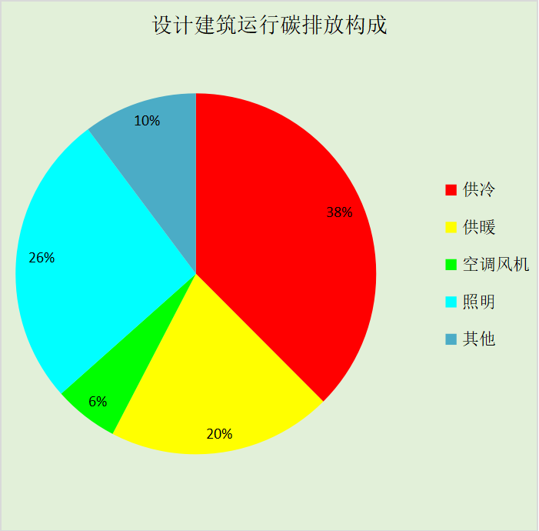
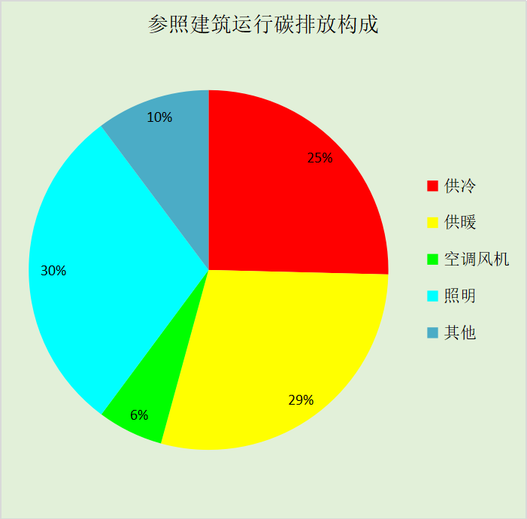
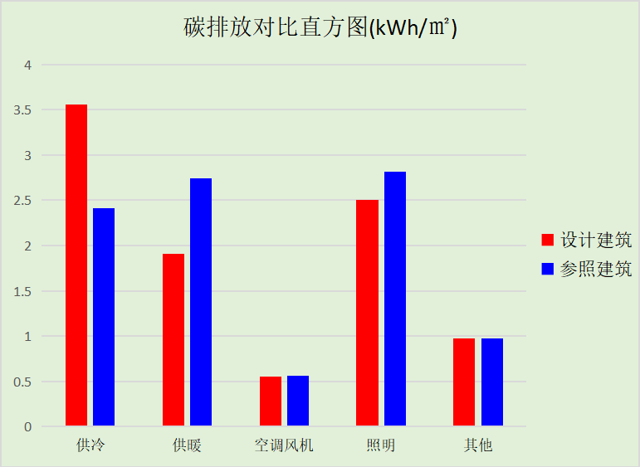

附录

工作日/节假日人员逐时在室率(%)

房间类型 | 1 | 2 | 3 | 4 | 5 | 6 | 7 | 8 | 9 | 10 | 11 | 12 | 13 | 14 | 15 | 16 | 17 | 18 | 19 | 20 | 21 | 22 | 23 | 24
一般商店 | 0 | 0 | 0 | 0 | 0 | 0 | 0 | 20 | 50 | 80 | 80 | 80 | 80 | 80 | 80 | 80 | 80 | 80 | 80 | 70 | 50 | 0 | 0 | 0
一般商店 | 0 | 0 | 0 | 0 | 0 | 0 | 0 | 20 | 50 | 80 | 80 | 80 | 80 | 80 | 80 | 80 | 80 | 80 | 80 | 70 | 50 | 0 | 0 | 0
书库 | 0 | 0 | 0 | 0 | 0 | 0 | 10 | 50 | 100 | 100 | 100 | 30 | 100 | 100 | 100 | 100 | 50 | 20 | 10 | 0 | 0 | 0 | 0 | 0
书库 | 0 | 0 | 0 | 0 | 0 | 0 | 0 | 20 | 45 | 0 | 0 | 0 | 0 | 0 | 0 | 0 | 0 | 0 | 0 | 0 | 0 | 0 | 0 | 0
会议室 | 0 | 0 | 0 | 0 | 0 | 0 | 10 | 50 | 100 | 100 | 100 | 30 | 100 | 100 | 100 | 100 | 50 | 20 | 10 | 0 | 0 | 0 | 0 | 0
会议室 | 0 | 0 | 0 | 0 | 0 | 0 | 0 | 20 | 45 | 0 | 0 | 0 | 0 | 0 | 0 | 0 | 0 | 0 | 0 | 0 | 0 | 0 | 0 | 0
展示区 | 0 | 0 | 0 | 0 | 0 | 0 | 10 | 50 | 100 | 100 | 100 | 30 | 100 | 100 | 100 | 100 | 50 | 20 | 10 | 0 | 0 | 0 | 0 | 0
展示区 | 0 | 0 | 0 | 0 | 0 | 0 | 0 | 20 | 45 | 0 | 0 | 0 | 0 | 0 | 0 | 0 | 0 | 0 | 0 | 0 | 0 | 0 | 0 | 0
报告厅 | 0 | 0 | 0 | 0 | 0 | 0 | 10 | 50 | 100 | 100 | 100 | 30 | 100 | 100 | 100 | 100 | 50 | 20 | 10 | 0 | 0 | 0 | 0 | 0
报告厅 | 0 | 0 | 0 | 0 | 0 | 0 | 0 | 20 | 45 | 0 | 0 | 0 | 0 | 0 | 0 | 0 | 0 | 0 | 0 | 0 | 0 | 0 | 0 | 0
普通办公室 | 0 | 0 | 0 | 0 | 0 | 0 | 10 | 50 | 100 | 100 | 100 | 30 | 100 | 100 | 100 | 100 | 50 | 20 | 10 | 0 | 0 | 0 | 0 | 0
普通办公室 | 0 | 0 | 0 | 0 | 0 | 0 | 0 | 20 | 45 | 0 | 0 | 0 | 0 | 0 | 0 | 0 | 0 | 0 | 0 | 0 | 0 | 0 | 0 | 0
空房间 | 0 | 0 | 0 | 0 | 0 | 0 | 0 | 20 | 50 | 80 | 80 | 80 | 80 | 80 | 80 | 80 | 80 | 80 | 80 | 70 | 50 | 0 | 0 | 0
空房间 | 0 | 0 | 0 | 0 | 0 | 0 | 0 | 20 | 50 | 80 | 80 | 80 | 80 | 80 | 80 | 80 | 80 | 80 | 80 | 70 | 50 | 0 | 0 | 0
空房间 | 0 | 0 | 0 | 0 | 0 | 0 | 0 | 20 | 50 | 80 | 80 | 80 | 80 | 80 | 80 | 80 | 80 | 80 | 80 | 70 | 50 | 0 | 0 | 0
空房间 | 0 | 0 | 0 | 0 | 0 | 0 | 0 | 0 | 0 | 0 | 0 | 0 | 0 | 0 | 0 | 0 | 0 | 0 | 0 | 0 | 0 | 0 | 0 | 0
阅览室 | 0 | 0 | 0 | 0 | 0 | 0 | 10 | 50 | 100 | 100 | 100 | 30 | 100 | 100 | 100 | 100 | 50 | 20 | 10 | 0 | 0 | 0 | 0 | 0
阅览室 | 0 | 0 | 0 | 0 | 0 | 0 | 0 | 20 | 45 | 0 | 0 | 0 | 0 | 0 | 0 | 0 | 0 | 0 | 0 | 0 | 0 | 0 | 0 | 0
餐厅 | 0 | 0 | 0 | 0 | 0 | 0 | 10 | 50 | 100 | 100 | 100 | 30 | 100 | 100 | 100 | 100 | 50 | 20 | 10 | 0 | 0 | 0 | 0 | 0
餐厅 | 0 | 0 | 0 | 0 | 0 | 0 | 0 | 20 | 45 | 0 | 0 | 0 | 0 | 0 | 0 | 0 | 0 | 0 | 0 | 0 | 0 | 0 | 0 | 0

注：上行：工作日；下行：节假日

工作日/节假日照明开关时间表(%)

房间类型 | 1 | 2 | 3 | 4 | 5 | 6 | 7 | 8 | 9 | 10 | 11 | 12 | 13 | 14 | 15 | 16 | 17 | 18 | 19 | 20 | 21 | 22 | 23 | 24
一般商店 | 10 | 10 | 10 | 10 | 10 | 10 | 10 | 50 | 60 | 60 | 60 | 60 | 60 | 60 | 60 | 60 | 80 | 90 | 100 | 100 | 100 | 10 | 10 | 10
一般商店 | 10 | 10 | 10 | 10 | 10 | 10 | 10 | 50 | 60 | 60 | 60 | 60 | 60 | 60 | 60 | 60 | 80 | 90 | 100 | 100 | 100 | 10 | 10 | 10
书库 | 10 | 10 | 10 | 10 | 10 | 10 | 10 | 36 | 62 | 56 | 54 | 43 | 53 | 55 | 58 | 67 | 40 | 18 | 10 | 10 | 10 | 10 | 10 | 10
书库 | 0 | 0 | 0 | 0 | 0 | 0 | 0 | 0 | 0 | 0 | 0 | 0 | 0 | 0 | 0 | 0 | 0 | 0 | 0 | 0 | 0 | 0 | 0 | 0
会议室 | 10 | 10 | 10 | 10 | 10 | 10 | 10 | 36 | 62 | 56 | 54 | 43 | 53 | 55 | 58 | 67 | 40 | 18 | 10 | 10 | 10 | 10 | 10 | 10
会议室 | 0 | 0 | 0 | 0 | 0 | 0 | 0 | 0 | 0 | 0 | 0 | 0 | 0 | 0 | 0 | 0 | 0 | 0 | 0 | 0 | 0 | 0 | 0 | 0
展示区 | 10 | 10 | 10 | 10 | 10 | 10 | 10 | 36 | 62 | 56 | 54 | 43 | 53 | 55 | 58 | 67 | 40 | 18 | 10 | 10 | 10 | 10 | 10 | 10
展示区 | 0 | 0 | 0 | 0 | 0 | 0 | 0 | 0 | 0 | 0 | 0 | 0 | 0 | 0 | 0 | 0 | 0 | 0 | 0 | 0 | 0 | 0 | 0 | 0
报告厅 | 10 | 10 | 10 | 10 | 10 | 10 | 10 | 36 | 62 | 56 | 54 | 43 | 53 | 55 | 58 | 67 | 40 | 18 | 10 | 10 | 10 | 10 | 10 | 10
报告厅 | 0 | 0 | 0 | 0 | 0 | 0 | 0 | 0 | 0 | 0 | 0 | 0 | 0 | 0 | 0 | 0 | 0 | 0 | 0 | 0 | 0 | 0 | 0 | 0
普通办公室 | 10 | 10 | 10 | 10 | 10 | 10 | 10 | 36 | 62 | 56 | 54 | 43 | 53 | 55 | 58 | 67 | 40 | 18 | 10 | 10 | 10 | 10 | 10 | 10
普通办公室 | 0 | 0 | 0 | 0 | 0 | 0 | 0 | 0 | 0 | 0 | 0 | 0 | 0 | 0 | 0 | 0 | 0 | 0 | 0 | 0 | 0 | 0 | 0 | 0
空房间 | 10 | 10 | 10 | 10 | 10 | 10 | 10 | 50 | 60 | 60 | 60 | 60 | 60 | 60 | 60 | 60 | 80 | 90 | 100 | 100 | 100 | 10 | 10 | 10
空房间 | 10 | 10 | 10 | 10 | 10 | 10 | 10 | 50 | 60 | 60 | 60 | 60 | 60 | 60 | 60 | 60 | 80 | 90 | 100 | 100 | 100 | 10 | 10 | 10
空房间 | 10 | 10 | 10 | 10 | 10 | 10 | 10 | 50 | 60 | 60 | 60 | 60 | 60 | 60 | 60 | 60 | 80 | 90 | 100 | 100 | 100 | 10 | 10 | 10
空房间 | 0 | 0 | 0 | 0 | 0 | 0 | 0 | 0 | 0 | 0 | 0 | 0 | 0 | 0 | 0 | 0 | 0 | 0 | 0 | 0 | 0 | 0 | 0 | 0
阅览室 | 10 | 10 | 10 | 10 | 10 | 10 | 10 | 36 | 62 | 56 | 54 | 43 | 53 | 55 | 58 | 67 | 40 | 18 | 10 | 10 | 10 | 10 | 10 | 10
阅览室 | 0 | 0 | 0 | 0 | 0 | 0 | 0 | 0 | 0 | 0 | 0 | 0 | 0 | 0 | 0 | 0 | 0 | 0 | 0 | 0 | 0 | 0 | 0 | 0
餐厅 | 10 | 10 | 10 | 10 | 10 | 10 | 10 | 36 | 62 | 56 | 54 | 43 | 53 | 55 | 58 | 67 | 40 | 18 | 10 | 10 | 10 | 10 | 10 | 10
餐厅 | 0 | 0 | 0 | 0 | 0 | 0 | 0 | 0 | 0 | 0 | 0 | 0 | 0 | 0 | 0 | 0 | 0 | 0 | 0 | 0 | 0 | 0 | 0 | 0

注：上行：工作日；下行：节假日

工作日/节假日设备逐时使用率(%)

房间类型 | 1 | 2 | 3 | 4 | 5 | 6 | 7 | 8 | 9 | 10 | 11 | 12 | 13 | 14 | 15 | 16 | 17 | 18 | 19 | 20 | 21 | 22 | 23 | 24
一般商店 | 0 | 0 | 0 | 0 | 0 | 0 | 0 | 30 | 50 | 80 | 80 | 80 | 80 | 80 | 80 | 80 | 80 | 80 | 80 | 70 | 50 | 0 | 0 | 0
一般商店 | 0 | 0 | 0 | 0 | 0 | 0 | 0 | 30 | 50 | 80 | 80 | 80 | 80 | 80 | 80 | 80 | 80 | 80 | 80 | 70 | 50 | 0 | 0 | 0
书库 | 0 | 0 | 0 | 0 | 0 | 0 | 10 | 50 | 100 | 100 | 100 | 100 | 100 | 100 | 100 | 100 | 50 | 20 | 10 | 0 | 0 | 0 | 0 | 0
书库 | 0 | 0 | 0 | 0 | 0 | 0 | 0 | 0 | 0 | 0 | 0 | 0 | 0 | 0 | 0 | 0 | 0 | 0 | 0 | 0 | 0 | 0 | 0 | 0
会议室 | 0 | 0 | 0 | 0 | 0 | 0 | 10 | 50 | 100 | 100 | 100 | 100 | 100 | 100 | 100 | 100 | 50 | 20 | 10 | 0 | 0 | 0 | 0 | 0
会议室 | 0 | 0 | 0 | 0 | 0 | 0 | 0 | 0 | 0 | 0 | 0 | 0 | 0 | 0 | 0 | 0 | 0 | 0 | 0 | 0 | 0 | 0 | 0 | 0
展示区 | 0 | 0 | 0 | 0 | 0 | 0 | 10 | 50 | 100 | 100 | 100 | 100 | 100 | 100 | 100 | 100 | 50 | 20 | 10 | 0 | 0 | 0 | 0 | 0
展示区 | 0 | 0 | 0 | 0 | 0 | 0 | 0 | 0 | 0 | 0 | 0 | 0 | 0 | 0 | 0 | 0 | 0 | 0 | 0 | 0 | 0 | 0 | 0 | 0
报告厅 | 0 | 0 | 0 | 0 | 0 | 0 | 10 | 50 | 100 | 100 | 100 | 100 | 100 | 100 | 100 | 100 | 50 | 20 | 10 | 0 | 0 | 0 | 0 | 0
报告厅 | 0 | 0 | 0 | 0 | 0 | 0 | 0 | 0 | 0 | 0 | 0 | 0 | 0 | 0 | 0 | 0 | 0 | 0 | 0 | 0 | 0 | 0 | 0 | 0
普通办公室 | 0 | 0 | 0 | 0 | 0 | 0 | 10 | 50 | 100 | 100 | 100 | 100 | 100 | 100 | 100 | 100 | 50 | 20 | 10 | 0 | 0 | 0 | 0 | 0
普通办公室 | 0 | 0 | 0 | 0 | 0 | 0 | 0 | 0 | 0 | 0 | 0 | 0 | 0 | 0 | 0 | 0 | 0 | 0 | 0 | 0 | 0 | 0 | 0 | 0
空房间 | 0 | 0 | 0 | 0 | 0 | 0 | 0 | 30 | 50 | 80 | 80 | 80 | 80 | 80 | 80 | 80 | 80 | 80 | 80 | 70 | 50 | 0 | 0 | 0
空房间 | 0 | 0 | 0 | 0 | 0 | 0 | 0 | 30 | 50 | 80 | 80 | 80 | 80 | 80 | 80 | 80 | 80 | 80 | 80 | 70 | 50 | 0 | 0 | 0
空房间 | 0 | 0 | 0 | 0 | 0 | 0 | 0 | 30 | 50 | 80 | 80 | 80 | 80 | 80 | 80 | 80 | 80 | 80 | 80 | 70 | 50 | 0 | 0 | 0
空房间 | 0 | 0 | 0 | 0 | 0 | 0 | 0 | 0 | 0 | 0 | 0 | 0 | 0 | 0 | 0 | 0 | 0 | 0 | 0 | 0 | 0 | 0 | 0 | 0
阅览室 | 0 | 0 | 0 | 0 | 0 | 0 | 10 | 50 | 100 | 100 | 100 | 100 | 100 | 100 | 100 | 100 | 50 | 20 | 10 | 0 | 0 | 0 | 0 | 0
阅览室 | 0 | 0 | 0 | 0 | 0 | 0 | 0 | 0 | 0 | 0 | 0 | 0 | 0 | 0 | 0 | 0 | 0 | 0 | 0 | 0 | 0 | 0 | 0 | 0
餐厅 | 0 | 0 | 0 | 0 | 0 | 0 | 10 | 50 | 100 | 100 | 100 | 100 | 100 | 100 | 100 | 100 | 50 | 20 | 10 | 0 | 0 | 0 | 0 | 0
餐厅 | 0 | 0 | 0 | 0 | 0 | 0 | 0 | 0 | 0 | 0 | 0 | 0 | 0 | 0 | 0 | 0 | 0 | 0 | 0 | 0 | 0 | 0 | 0 | 0

注：上行：工作日；下行：节假日

工作日/节假日空调系统运行时间表(1:开,0:关)
采暖期：
系统编号 | 1 | 2 | 3 | 4 | 5 | 6 | 7 | 8 | 9 | 10 | 11 | 12 | 13 | 14 | 15 | 16 | 17 | 18 | 19 | 20 | 21 | 22 | 23 | 24
默认 | 0 | 0 | 0 | 0 | 0 | 0 | 0 | 1 | 1 | 1 | 1 | 1 | 1 | 1 | 1 | 1 | 1 | 1 | 1 | 1 | 1 | 0 | 0 | 0
默认 | 0 | 0 | 0 | 0 | 0 | 0 | 0 | 1 | 1 | 1 | 1 | 1 | 1 | 1 | 1 | 1 | 1 | 1 | 1 | 1 | 1 | 0 | 0 | 0
Sys | 0 | 0 | 0 | 0 | 0 | 0 | 0 | 0 | 1 | 1 | 1 | 1 | 1 | 1 | 1 | 1 | 1 | 1 | 1 | 1 | 0 | 0 | 0 | 0
Sys | 0 | 0 | 0 | 0 | 0 | 0 | 0 | 0 | 0 | 0 | 0 | 0 | 0 | 0 | 0 | 0 | 0 | 0 | 0 | 0 | 0 | 0 | 0 | 0
供冷期：

系统编号 | 1 | 2 | 3 | 4 | 5 | 6 | 7 | 8 | 9 | 10 | 11 | 12 | 13 | 14 | 15 | 16 | 17 | 18 | 19 | 20 | 21 | 22 | 23 | 24
默认 | 0 | 0 | 0 | 0 | 0 | 0 | 0 | 1 | 1 | 1 | 1 | 1 | 1 | 1 | 1 | 1 | 1 | 1 | 1 | 1 | 1 | 0 | 0 | 0
默认 | 0 | 0 | 0 | 0 | 0 | 0 | 0 | 1 | 1 | 1 | 1 | 1 | 1 | 1 | 1 | 1 | 1 | 1 | 1 | 1 | 1 | 0 | 0 | 0
Sys | 0 | 0 | 0 | 0 | 0 | 0 | 0 | 0 | 1 | 1 | 1 | 1 | 1 | 1 | 1 | 1 | 1 | 1 | 1 | 1 | 0 | 0 | 0 | 0
Sys | 0 | 0 | 0 | 0 | 0 | 0 | 0 | 0 | 0 | 0 | 0 | 0 | 0 | 0 | 0 | 0 | 0 | 0 | 0 | 0 | 0 | 0 | 0 | 0

注：上行：工作日；下行：节假日

工作日/节假日新风运行时间表(%)
采暖期：
系统编号 | 1 | 2 | 3 | 4 | 5 | 6 | 7 | 8 | 9 | 10 | 11 | 12 | 13 | 14 | 15 | 16 | 17 | 18 | 19 | 20 | 21 | 22 | 23 | 24
默认 | 0 | 0 | 0 | 0 | 0 | 0 | 0 | 100 | 100 | 100 | 100 | 100 | 100 | 100 | 100 | 100 | 100 | 100 | 100 | 100 | 100 | 0 | 0 | 0
默认 | 0 | 0 | 0 | 0 | 0 | 0 | 0 | 100 | 100 | 100 | 100 | 100 | 100 | 100 | 100 | 100 | 100 | 100 | 100 | 100 | 100 | 0 | 0 | 0
Sys | 0 | 0 | 0 | 0 | 0 | 0 | 0 | 0 | 100 | 100 | 100 | 100 | 100 | 100 | 100 | 100 | 100 | 100 | 100 | 100 | 0 | 0 | 0 | 0
Sys | 0 | 0 | 0 | 0 | 0 | 0 | 0 | 0 | 0 | 0 | 0 | 0 | 0 | 0 | 0 | 0 | 0 | 0 | 0 | 0 | 0 | 0 | 0 | 0
供冷期：

系统编号 | 1 | 2 | 3 | 4 | 5 | 6 | 7 | 8 | 9 | 10 | 11 | 12 | 13 | 14 | 15 | 16 | 17 | 18 | 19 | 20 | 21 | 22 | 23 | 24
默认 | 0 | 0 | 0 | 0 | 0 | 0 | 0 | 100 | 100 | 100 | 100 | 100 | 100 | 100 | 100 | 100 | 100 | 100 | 100 | 100 | 100 | 0 | 0 | 0
默认 | 0 | 0 | 0 | 0 | 0 | 0 | 0 | 100 | 100 | 100 | 100 | 100 | 100 | 100 | 100 | 100 | 100 | 100 | 100 | 100 | 100 | 0 | 0 | 0
Sys | 0 | 0 | 0 | 0 | 0 | 0 | 0 | 0 | 100 | 100 | 100 | 100 | 100 | 100 | 100 | 100 | 100 | 100 | 100 | 100 | 0 | 0 | 0 | 0
Sys | 0 | 0 | 0 | 0 | 0 | 0 | 0 | 0 | 0 | 0 | 0 | 0 | 0 | 0 | 0 | 0 | 0 | 0 | 0 | 0 | 0 | 0 | 0 | 0

注：上行：工作日；下行：节假日

